Göranssons Cup 2022 – Rönnby IBK
Version 3

Deltagaravgift
Egenavgiften 200 kr per deltagande spelare betalas in till Henrik (Swish 070-680 33 41) innan cupen börjar. Ange spelares namn.
Var vänlig betala skälig drivmedelersättning direkt till de som kör era barn.

Hålltider

Fredag 30 september
16:00 Avfärd Rocklunda Parkering vid Hakonplan
18:00 Incheckning Boende Sätralinjen
18:45 Middag, Jernvallens skolbespisning
19:30 Samling inför Match 1, Jernvallen
20:20 Matchstart 1 mot Sirius, Jernvallen A-hall 2
22:00 Läggdags

Lördag 1 oktober
09:00 Frukost, Järnvallens skolbespisning
10:50 Samling inför Match 2, Göranssons Arena
11:40 Match 2 mot Strömsbro IF, Göranssons Arena 6
13:15 Lunch Järnvallens skolbespisning
15:50 Hejarklack Rönnby P09, Göranssons Arena 2
17:00 Middag Järnvallens skolbespisning
18:30 Samling Match 3, Göranssons Arena
19:20 Match 3 mot IBK Falun, Göranssons Arena 2

Söndag 2 oktober
07:00 Uppstigning
07:40 Frukost Järnvallens skolbespisning
09:00/09:40 Matchstart, Slutspelsmatch, Göranssons Arena (tid och plats beroende på resultat)
~11:00 Städning och utcheckning skola
~11:45 Lunch av något slag
~12:30 Hemresa (om vi går till B-final)
Om vi går vidare till A-final (se spelschema nedan)
13:00/13:45 Matchstart Semifinal, Göranssons Arena
17:00 Matchstart Final, Göranssons Arena

Platser för Boende, Mat och Matcher
Matcherna spelas i Jernvallens arena eller närliggande Göranssons Arena (se spelschema nedan)
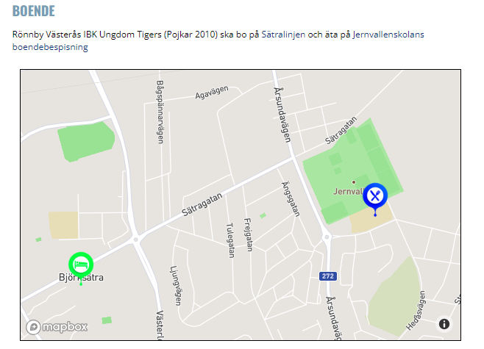

Meny
Till samtliga måltider ingår hårt bröd, smör, råkostbord, mjölk och vatten. Serveras på Jernvallsskolan och Murgårdsskolan.
Middag fredag kl 17-21: Spagetti och köttfärssås
Frukost lördag kl 07.00-10: Frukostbuffé
Lunch lördag kl 11-14: Korvstroganoff med ris
Middag lördag kl 17-20: Köttbullar, sås, potatis, lingon
Frukost söndag kl 07.00-10: Frukostbuffé
Någon typ av lunch innan avfärd på söndag

Spelschema
Vi spelar i Grupp D Pojkar 10
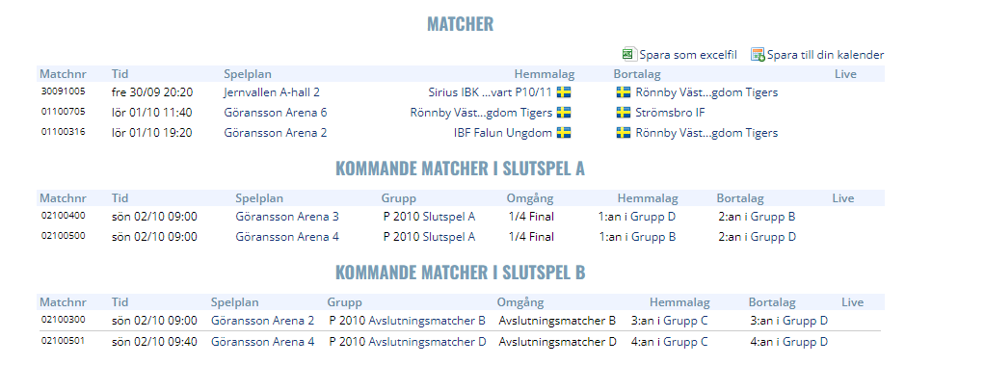
Om vi kommer 1:a eller 2:a i Grupp D så spelar vi vidare semifinal 13.00/13.40 samt final 17:00 på söndagen, enligt följande schema
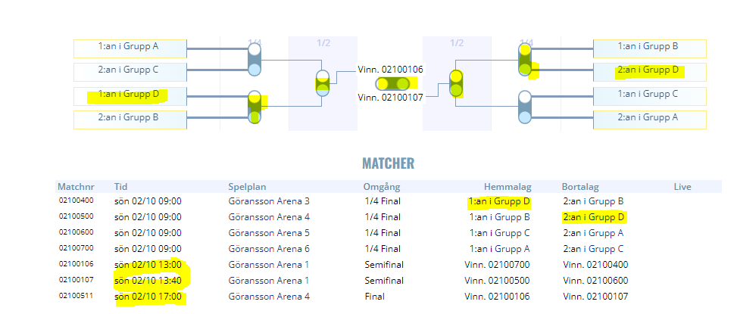

Packlista
Matchställ, glasögon, klubba och inneskor (ej svarta sulor).
Svarta träningströjan och svarta short, används som bortaställ vid behov under slutspel.
Ytterskor (gärna löparskor)
Ryggsäck/väska för att bära med sig till matcher
Vardagskläder
Jacka
Mössa och vantar vid behov
Träningsoverall (att ha mellan matcherna)
Liggunderlag/luftmadrass(max 90 cm), sovsäck och kudde.
Handduk
Underkläder
Toa-prylar(tandborste och tandkräm + ev medicin)
Fickpengar/Swish (kommer att finnas kiosk och spelautomater)
Mobil + laddare
Inget godis tas med
OBS! Nötter är förbjudet på hela skolan!

Publikinfo
Vi sänder alla matcher PPV så sprid denna länk till nära och kära som inte är på plats.
https://solidsport.com/goranssoncupinnebandy
Alla som ska besöka cupen som publik kan köpa entré redan nu för att slippa köa på plats.
https://sandvikensif.ti...sson_cup_innebandy_2022

Fair Play
Nominera det lag du anser visar på ärlighet, hjälpsamhet, god kamratskap, samarbete eller rent spel, helst alla. Du som nominerar har chans att vinna fri avgift nästa år och vinnarna av Fair play priserna (flick och pojk) vinner vardera 3000:- till laget. Gå in och nominera här https://forms.office.com/Pages/ResponsePage.aspx?id=nL4c4YD2uUSdQtcF90C4iC0mhkFcT4ZLg2bva21uNfVUQk4xRjFSSzBXMlc4W

Matchformer
5 mot 5 med stora mål
2 x 15 min rullande tid i gruppspel.
Sista minuten effektiv tid i slutspelet.
Time out är enbart tillåtet i slutspel.
Oavgjort i slutspel – Ingen förlängning utan tre straffar vardera och sedan SD straffar
Senast 20 minuter innan matchstart skall laguppställningarna vara ifyllda i sekretariatet för respektive plan. Protokoll finns i sekretariatet på varje plan.
Mer detaljer om slutsspelsformer finns under tavlligsregler-gc-innebandy-2022.pdf (cupmanager.net)

Deltagarlista

Spelare
Kontrollera gärna att telefonnummer är uppdaterat så vi kan nå er vid behov.
Planering för platser i bilar är preliminär och kan ändras vid behov.
Namn | Mobiltelefon Förälder | Bil till Sandviken | Bil från Sandviken  (preliminärt)
Anton Jonsson | 0706803341 | Anton J | Anton J
Anton Lindgren | 0736786270 | Elton | Anton L
Anton Kihlander | 0735832382, 0739863969 | Anton K | Anton K
Anton Ödman Ask | 073-6545728, 073-6807931 | Anton Ö | Anton Ö
Charlie Söderberg | 0722201930, 0736824692 | Charlie | Charlie
David Wetterqvist | 0703719364, 0705328601 | Anton J | Anton J
Elton Albertsson | 0704400567, 0739463640 | Elton | Elton
Emil Söderholtz | 070-734 15 18, 0703659545 | Sebastian | Sebastian
Filip Sandström | 0704790545, 0763979139 | Filip | Filip
Holger Brobäck | 0733 85 07 78, 0704454830 | Charlie | Charlie
Hugo Bohlström | 0707734450, 0707874055 | Charlie | Charlie
Malte Fornberg | 070-350 60 33 | Malte | Anton J
Milian Rohlin | 0704983190 | Elton | Elton
Noa Reimerth | 0705511449 | Charlie | Charlie
Sebastian Jansson | 0735892532 | Sebastian | Sebastian
Wiggo Brederyd | 0707656867, 0722521800 | Filip | Filip
Vilgot Strömgren | 0709641040 | Anton J | Anton J

Ledare
Ledare | Telefonnummer
David Albertsson | 0704400567
Henrik Jonsson | 0706803341
Jonas Jansson | 0735892532
Magnus Söderholtz | 070-734 15 18
Patrik Söderberg | 0722201930

Övernattande föräldrar
Stefan Brederyd Fredag-Lördag
Inga övriga anmälda förnärvarande som sover tillsammans med barnen.

